Kerstviering
Hervormde gemeente Tholen

Knielen voor de Koning

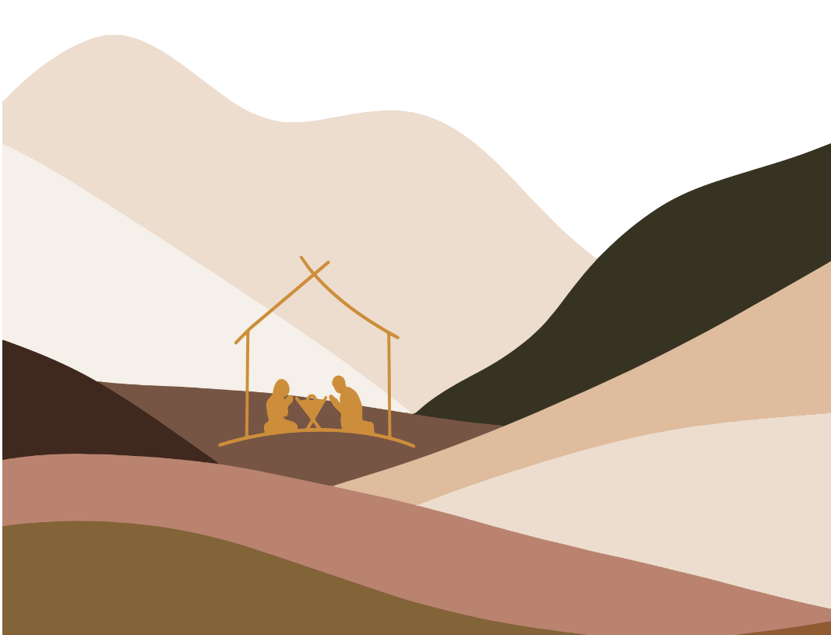
Thema: Knielen voor de Koning
Samenzang: Komt allen tezamen vers 1 en 3
1.Komt allen tezamen, jubelend van vreugde,
komt nu, o komt nu naar Bethlehem.
Ziet nu de Vorst der eng’len hier geboren,
komt laten wij aanbidden (3x)
Die Koning.

Kinderen
Want U alleen bent waardig (3x)
o Koning.

3.O Kind ons geboren, liggend in de kribbe,
neem onze liefd’ in genade aan.
U, Die ons liefhebt, U behoort ons harte,
komt laten wij aanbidden (3x)
Die Koning.

Kinderen
Wij prijzen U voor eeuwig (3x)
o Koning.

Welkom en gebed: Jeugddiaken Hans van Dam

Schriftlezing: Psalm 98
1. Een psalm. Zingt den HEERE een nieuw lied; want Hij heeft wonderen gedaan; Zijn rechterhand, en de arm Zijner heiligheid, heeft Hem heil gegeven.
2. De HEERE heeft Zijn heil bekend gemaakt; Hij heeft Zijn gerechtigheid geopenbaard voor de ogen der heidenen.
3. Hij is gedachtig geweest Zijner goedertierenheid, en Zijner waarheid aan het huis Israëls; en al de einden der aarde hebben gezien het heil onzes Gods.
4. Juicht den HEERE, gij ganse aarde! roept uit van vreugde, en zingt vrolijk, en psalmzingt.
5. Psalmzingt den HEERE met de harp, met de harp en met de stem des gezangs,
6. Met trompetten en bazuinengeklank; juicht voor het aangezicht des Konings, des HEEREN.
7. De zee bruise met haar volheid, de wereld met degenen, die daarin wonen.
8. Dat de rivieren met de handen klappen, dat tegelijk de gebergten vreugde bedrijven,
9. Voor het aangezicht des HEEREN, want Hij komt, om de aarde te richten; Hij zal de wereld richten in gerechtigheid, en de volken in alle rechtmatigheid.

Samenzang: Psalm 98: 1, 2 en 3
1. Zingt, zingt een nieuw gezang den HEERE,
Die groten God, Die wond’ren deed.
Zijn rechterhand vol sterkt’ en ere,
Zijn heilig’ arm wrocht heil na leed.
Dat heil heeft God nu doen verkonden.
Nu heeft Hij Zijn gerechtigheid,
zo vlekkeloos en ongeschonden,
voor ’t heidendom ten toon gespreid.

2.Hij heeft gedacht aan Zijn genade,
Zijn trouw aan Isrel nooit gekrenkt.
Dit slaan al ’s aardrijks einden gade,
nu onze God Zijn heil ons schenkt.
Juich dan den HEER’ met blijde galmen,
gij ganse wereld, juich van vreugd;
Zing vrolijk in verheven psalmen
het heil dat d’aard in ’t rond verheugt.

3.Doet bij uw harp de psalmen horen;
Uw juichstem geev' den HEERE dank;
Laat klinken, door uw tempelkoren,
Trompetten en bazuingeklank.
Dat 's HEEREN huis van vreugde druise
Voor Isrels grote Opperheer;
De zee met hare volheid bruise;
De ganse wereld geev' Hem eer.

De Koning aangekondigd

Opzeggen: Renate Tromp
1.Een Koning is geboren, 2. Gods knechten en profeten,
Is u dat al verteld? zij spraken er al van,
Hij zoekt wat is verloren. want iedereen moest weten:
Zijn komst is al voorspeld. God heeft een reddingsplan.

3.Wij mensen doen de HEERE 4.Maar Wie zal ons bevrijden
zo vaak verdriet en pijn. van onze trots en schuld?
Wij willen zelf regeren God Zelf zal alles leiden,
en eigen koning zijn. zó wordt Zijn Woord vervuld.

5.God zal een Koning geven
Een kwetsbaar Kind, zó klein.
Hij kan de schuld vergeven.
Hij zal de Redder zijn.

Opzeggen: Eva Bijl
In het Oude Testament sprak Jeremia over de Koning Die zou komen:

Jeremia 23:5
5.Ziet, de dagen komen, spreekt de HEERE, dat Ik aan David een rechtvaardige Spruit zal verwekken; Die zal Koning zijnde regeren, en voorspoedig zijn, en recht en gerechtigheid doen op de aarde.

Ruim 400 jaar na deze profetie blijkt dat God Zijn verbond niet is vergeten. Luister maar wat er gebeurt:

Lukas 1: 26 en 27
26. En in de zesde maand werd de engel Gabriël van God gezonden naar een stad in Galilea, genaamd Nazareth;
27. Tot een maagd, die ondertrouwd was met een man, wiens naam was Jozef, uit den huize Davids; en de naam der maagd was Maria.

Kinderen groep 3 en 4 zingen: Meisje uit Nazareth
Meisjes: Meisjes:
Meisje uit Nazareth Toen zei Maria stil
door God apart gezet ik wil als God het wil
Hij zond een engel vanaf Zijn troon dat het gebeuren zal naar Zijn woord.
die haar de boodschap bracht: Ging toen uit Nazareth
Ik heb aan jou gedacht naar nicht Elisabeth
Jij zult de moeder zijn van Mijn Zoon. die had van God al het nieuws gehoord

Jongens: Meisjes
Hij zei: Ze zei:
wees gegroet, wees gegroet,
wees niet bevreesd, o wat een eer,
wees vervuld van Mijn Geest. jij wordt de moeder van mijn Heer’.

Opzeggen: Ralph v.d. Berg
Lukas 1:33
33. En Hij zal over het huis Jakobs Koning zijn in der eeuwigheid, en Zijns Koninkrijks zal geen einde zijn.

1.Maria kreeg een mooi bericht, 2. Ze zou een Kind, haar Koning, krijgen,
waaraan ze steeds maar dacht. Gods eigen Zoon groeit in haar schoot.
Bij wie scheen ooit zo’n helder licht, Ze kan van dit geheim niet zwijgen
werd zó’n bericht gebracht? wat is de HEERE goed en groot!

De Koning geboren

Lukas 2: 6 en 7
6. En het geschiedde, als zij daar waren, dat de dagen vervuld werden, dat zij baren zou.
7. En zij baarde haar eerstgeboren Zoon, en wond Hem in doeken, en legde Hem neder in de kribbe, omdat voor henlieden geen plaats was in de herberg.

Instrumentaal: I wonder as I wander – John Jacob Niles

Kinderen groep 1 en 2 zingen: Kijk, het is al donker
Kijk het is al donker, een ster schijnt op een stal.
Maria krijgt een kindje, de hemel weet het al.
Laat de wereld horen, Jezus is geboren.
Laat de wereld horen, Jezus is de Heer’.

Het kindje noemde ze Jezus, Hij is Gods eigen Zoon.
De Koning is geboren, een kribbe is Zijn troon.
Laat de wereld horen, Jezus is geboren.
Laat de wereld horen, Jezus is de Heer’.

De koeien en de schapen die loeien en blaten blij.
Die zingen met de engelen, gezegend is Hij.
Laat de wereld horen, Jezus is geboren.
Laat de wereld horen, Jezus is de Heer’.
Laat de wereld horen, Jezus is geboren.
Laat de wereld horen, Jezus is de Heer’.

Opzeggen: Aron v.d. Boogaart
1.De herders waken in dit uur, 2. Een engel met zijn licht, zo fel,
zij slaan hun mantels om. verschijnt in deze nacht.
Ineens… een hemels vreugdevuur, ‘Wees maar niet bang, want, Israël
een zee van licht rondom! God heeft aan u gedacht!’

Opzeggen: Melle Uijl
3.‘Er is vannacht een Koningskind 4. Dan komen engelen in koor,
geboren in een stal. wat zuiver zingen zij!
Hij ligt in doeken, ga en vindt Het galmt de wijde velden door
het Kind Dat heersen zal.’ zo wonderschoon en blij:

Samenzang: Ere zij God
Ere zij God, ere zij God
In de hoge, in de hoge, in de hoge
Vrede op aarde, vrede op aarde
In de mensen, een welbehagen
Ere zij God in de hoge,
Ere zij God in de hoge
Vrede op aarde, vrede op aarde
Vrede op aarde, vrede op aarde
In de mensen, in de mensen
Een welbehagen
In de mensen, een welbehagen
Een welbehagen
Ere zij God, ere zij God
In de hoge, in de hoge, in de hoge
Vrede op aarde, vrede op aarde
In de mensen, een welbehagen
Amen, Amen.

Kerstvertelling: Eveline Benjert

Instrumentaal: Toekomst vol van hoop – Sela
Christmas Joy Medley – arr. Gary Lanier

Samenzang met collecte: Ik kniel aan Uwe kribbe neer 1 en 3
1.Ik kniel aan Uwe kribbe neer, 3.Ik lag in donkerheid en nacht,
o Jezus, Gij mijn leven! Gij waart mijn zon, mijn luister
Ik kom tot U en breng U, Heer’, de zonne, die mij vrede bracht
wat Gij mij hebt gegeven. en redde uit het duister.
O, neem mijn leven, geest en hart O Jezus, wil mijn zonneschijn,
en laat mijn ziel in vreugd en smart mijn kracht, mijn hulp, mijn sterkte zijn:
bij U geborgen wezen. dan heb ik niets te vrezen.

De Koning aanbeden

Opzeggen: Salomé van Zielst
Lukas 2: 25, 27-32
25. En ziet, er was een mens te Jeruzalem, wiens naam was Simeon; en deze mens was rechtvaardig en godvrezende; verwachtende de vertroosting Israëls, en de Heilige Geest was op hem.
27. En hij kwam door den Geest in den tempel. En als de ouders het Kindeken Jezus inbrachten, om naar de gewoonte der wet met Hem te doen;
28. Zo nam hij Hetzelve in zijn armen, en loofde God, en zeide:
29. Nu laat Gij, Heere! Uw dienstknecht gaan in vrede naar Uw woord;
30. Want mijn ogen hebben Uw zaligheid gezien,
31. Die Gij bereid hebt voor het aangezicht van al de volken:
32. Een Licht tot verlichting der heidenen, en tot heerlijkheid van Uw volk Israël.

Leiding zingt: Nu laat U mij in vrede gaan 1 en 2
1.Hoe lang nog tot Uw vrede komt? 2.U leidt mij naar Uw heiligdom;
Wanneer vertroost U Israël? ik zie de Hoop van Israël.
Hoelang tot Uw Gezalfde komt, Uw Rijk van recht en vrede komt;
en Davids huis in eer herstelt? de volken zien en staan versteld.
Hoor ons gebed, zie ons verdriet, Gezegend is de Vredevorst,
onthoud ons Uw genade niet. de Redder die Uw volk verlost.
O, Trooster, geef ons hoop en moed Gezegend is dit heilig Kind,
als U ons ongezien ontmoet. Dat door Zijn dood de wereld wint.

Opzeggen: Emma Bout
1.De Heere Jezus is geboren 2. Elke dag wil Hij er wezen,
en Zijn stem mogen wij horen. mogen wij Zijn woorden lezen
Maar wie luistert naar Zijn woord? hebben wij ze écht gehoord?

3. Ik mag zoveel van Hem weten, 4. Hoe vier ik, met al mijn zonden,
maar ben Hem ook snel vergeten, die de Heiland zo verwonden,
en bedroef Hem zo het meest. eervol Zijn geboortefeest?

5.Als ik zien mag in mijn leven 6. Dan moet mijn ‘ik’ zich overgeven
dat Hij redding heeft gegeven, Maar dan regeert Hij heel mijn leven
en ik gelovig voor Hem kniel. als Vorst, als Koning van mijn ziel.

Alle kinderen zingen: Neem mijn leven, laat het Heer’: 1, 2, 3 en 5
Jongens: Solo Jurre Bout
1.Neem mijn leven, laat het Heer’, 2. Neem mijn handen, maak ze sterk
toegewijd zijn aan Uw eer. trouw en vaardig tot Uw werk.
Maak mijn uren en mijn tijd Maak dat ik mijn voeten zet
tot Uw lof en dienst bereid. op de wegen van Uw wet.

Meisjes: Allemaal:
3. Neem mijn stem, opdat mijn lied 5.Neem mijn wil en maak hem vrij,
U, mijn Koning, hulde biedt. dat hij U geheiligd zij.
Maak, o Heer’, mijn lippen rein, Maak mijn hart tot Uwe troon,
dat zij Uw getuigen zijn. dat, o Heer’, Uw Geest er woon’.

Koning voor eeuwig!

Opzeggen: Henno Benjert

Openbaring 11: 15-17

15. En de zevende engel heeft gebazuind, en er geschiedden grote stemmen in den hemel, zeggende: De koninkrijken der wereld zijn geworden onzes Heeren en van Zijn Christus, en Hij zal als Koning heersen in alle eeuwigheid.

16 En de vier en twintig ouderlingen, die voor God zitten op hun tronen, vielen neder op hun aangezichten, en aanbaden God,

17 Zeggende: Wij danken U, Heere God almachtig, Die is, en Die was, en Die komen zal! dat Gij Uw grote kracht hebt aangenomen, en als Koning hebt geheerst.

Kinderen groep 3 en 4 zingen: Wat zal de wereld mooi zijn op die dag
1.Wat zal de wereld mooi zijn op die dag,
als Jezus weer zal komen op de wolken,
als al wat leeft, de natiën, de volken,
zich voor Hem zullen buigen vol ontzag.
2.Wat zal de wereld mooi zijn op die dag,
als God Zijn tent zal opslaan bij de mensen,
als volken niet gescheiden meer door grenzen,
zich zullen scharen onder Christus' vlag.

3.Wat zal de wereld mooi zijn op die dag,
als heel de schepping zal gezuiverd wezen,
als d'aarde zal vernieuwd zijn en genezen,
van al ons kwaad, van heel ons wangedrag.

4.Wat zal de wereld mooi zijn op die dag,
als God Zijn volk met heerlijkheid zal kronen,
en in het nieuw Jeruzalem doet wonen,
wat zal de wereld mooi zijn op die dag.
Afscheid van groep 8 van de zondagsschool: Henno Benjert, Ralph v.d. Berg, Eva Bijl, Aron v.d. Boogaart, Emma Bout, Renate Tromp, Melle Uijl, Salomé van Zielst

Samenzang: toezingen kinderen die afscheid nemen: Psalm 17:4 (aangepast)
1.Maak Uwe weldaân wonderbaar,
Gij, die Uw kind'ren wilt behoeden
Voor 's vijands macht en vrees'lijk woeden,
En hen beschermt in 't grootst gevaar.
Wil hen Uw bijstand niet onttrekken;
Uw zorg bewaak' hen van omhoog;
Bewaar z’als d' appel van het oog;
Wil hen met Uwe vleuglen dekken.

Sluiting: Eveline Benjert

Samenzang: Glorie aan God 1 en 3 (staande)
Glorie aan God (4x)
1.Lof zij de Heer’ 3.Heersen met Hem
Hem komt toe alle eer op de troon en Zijn stem
Hij ’s het Lam dat regeert spreekt van liefde
tot in eeuwigheid. vervult ons met glorie.
Zijn woord is macht, Heilig en vrij
heeft ons vrijheid gebracht, alle tranen voorbij
wij aanbidden, eeuwig vreugde voor God
wij knielen voor Jezus. lof aanbidding.
Groot is Zijn troon, Waardig het Lam,
eeuwig Zijn kroon. waardig het Lam.
Overwinnaar zal Hij zijn, Overwinnaar zal Hij zijn
over zonde, dood en pijn. over zonde, dood en pijn.
Heel het rijk der duisternis, Heel het rijk der duisternis,
weet wie Jezus Christus is, weet wie Jezus Christus is,
Hij is de hoogste Heer’! Hij is de hoogste Heer’!
Glorie aan God (4x) Glorie aan God (4x)

Dirigent: Mark Westdorp
Piano: Job Bakker
Orgel: Mariëlle Klavers
Trompet: Koen Bijl
Muziekgroep: Jongeren van de zondagschool, Festini en Fakkel

